Hacking con Metasploit

Prima effettueremo una scansione con nmap per cercare un quali sono i servizi attivi e cercare quello da attaccare, nel nostro caso sarà per la porta **21\vsftpd**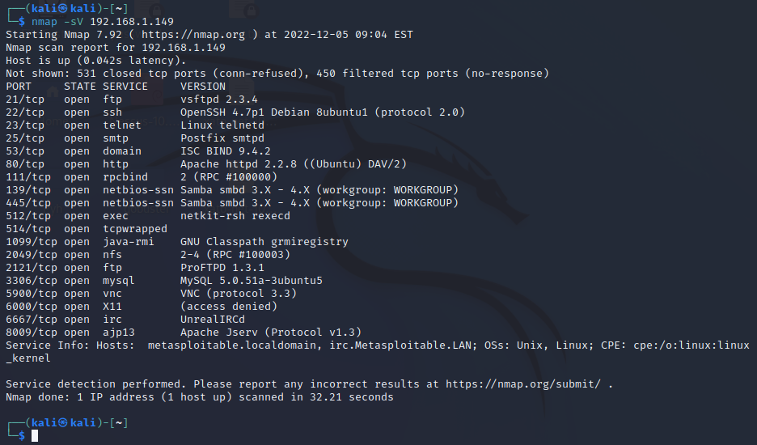

Qui una visione più dettagliata del nostro

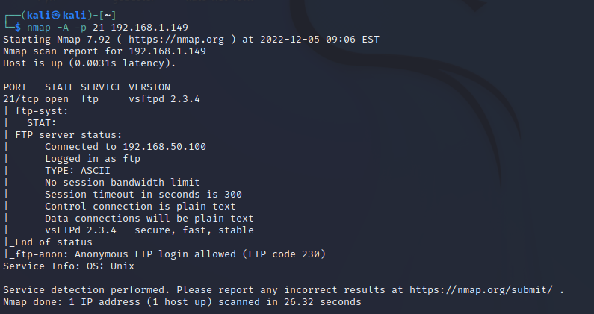

Per prima cosa imposteremo il nostro Metasploit come richiesto:

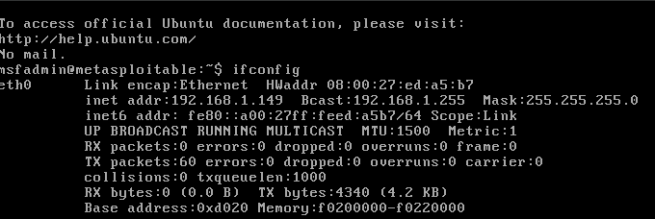

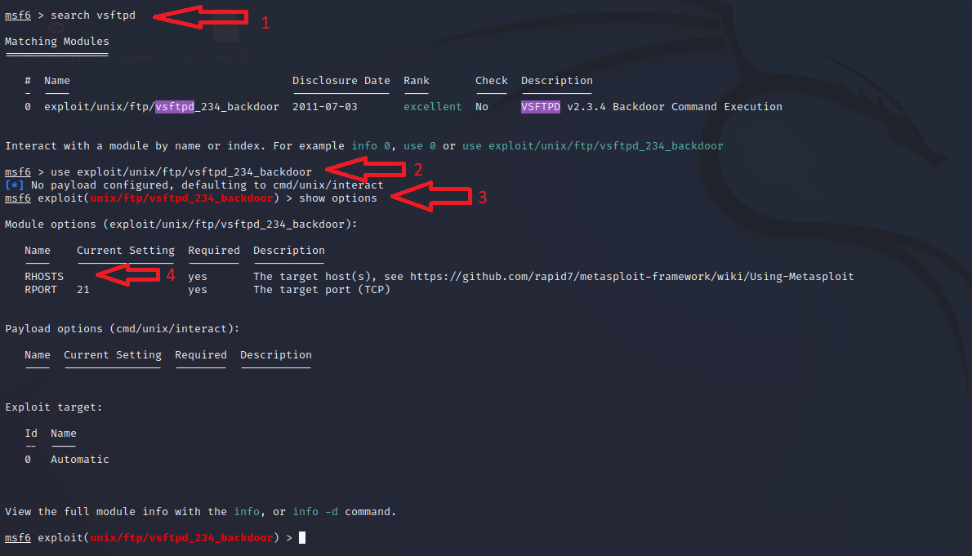E passeremo ad utilizzare **msfconsole** come richiesto

1. Per prima cosa cercheremo il modulo da noi richiesto con il comando **search vsftpd** , dove così ci mostrerà solamente il modulo con la nostra richiesta
2. Useremo il comando **Use** per utilizzare ciò che ci serve scrivendo il percorso oppure il numero di lato ( **0** in questo caso )
3. Una volta avviato ci apparirà la stringa in rosso, da qui possiamo avviare il comando **show options** per ricevere altre informazioni
4. **RHOSTS** andrà impostato tramite il comando “**set RHOSTS IpDiMeta**” e possiamo vedere al di sotto **“Payload Options”** i parametri necessari per seguire il Payload. Nessuno in questo caso.

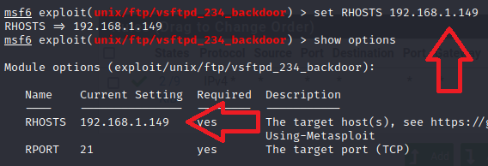

Una volta impostato il nostro Ip di Meta possiamo proseguire scrivendo nella stringa “**exploit**” questo farà partire il nostro attacco verso la macchina Metasploit

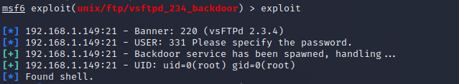

Qui sotto possiamo vedere come tutto sia andato a buon fine. Scrivendo Ifconfig possiamo vedere come ci troviamo nella macchina attacata ( **Notare Ip di Meta** ) 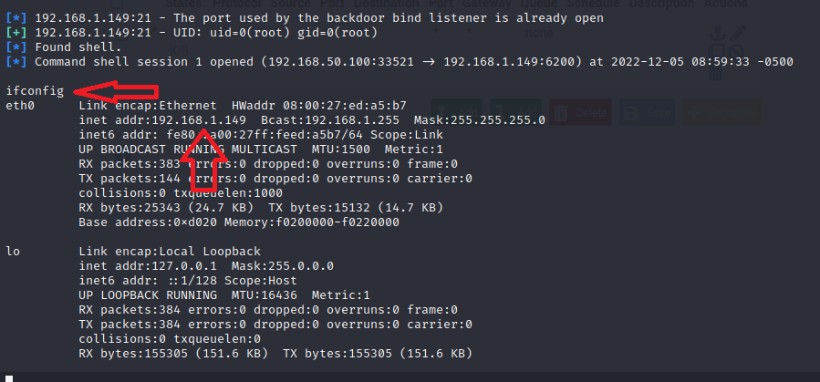

Dalla stessa schermata abbiamo poi creato la cartella richiesta nell’esercizio scrivendo, al posto di Ifconfig, il comando **mkdir /root/test_meta**

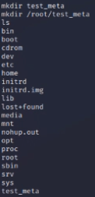

Possiamo avere conferma aprendo Metasploit e cercando la cartella creata

